出國報告（出國類別：研究）

Union IMDP Project Management
研習課程

服務機關：衛生福利部疾病管制署
姓名職稱：馮天怡科員、彭彥婷護理師
派赴國家：馬來西亞 吉隆坡
出國期間：104年10月18日至104年10月25日
報告日期：104年12月

摘要
IMDP（the International Management Development Programme）是The Union（International Union Against Tuberculosis and Lung Disease）中的健康管理專才培訓計畫。國際組織The Union近百年來專注於結核病、愛滋、肺部健康及非傳染性疾病、菸害控制及相關研究。為了協助各國增進健康相關計畫之管理技能，每年皆安排一系列的管理課程，專注於國家級計畫之管理及挑戰，並提供世界各國的健康政策管理者報名參加。
本次出國研習所參與的，即是2015年10月在馬來西亞吉隆坡所舉辦為期5天的Project Management專案管理研習課程。為使學員了解專案管理的相關知能，課程以課堂授課、分組討論、個案分析、實際演練、腦力激盪等多種方式進行，課程內容則包括國家級健康計畫之專案管理的架構、專案研擬流程及技巧、利害關係人分析、問題樹分析、目標樹分析、策略分析、邏輯矩陣、監測及評價...等，並與來自不同國家的公衛相關人員一起學習。此外，並輔以相關文獻閱讀，藉由每日課前預習及課後複習加強學習印象。
本次研習對於日後結核病防治工作的建議是，未來在政策規劃階段應廣納利害關係人的意見，思考解決方案的時候注意目標與策略間之關聯性、可行性及永續性，並且加強各項指標的運用以監測與評價計畫執行成效。

目次
頁碼
摘要 2
一、目的 4
二、過程 5
三、心得與建議 13

- 目的
IMDP（the International Management Development Programme）是The Union（International Union Against Tuberculosis and Lung Disease）中的健康管理專才培訓計畫。國際組織The Union近百年來專注於結核病、愛滋、肺部健康及非傳染性疾病、菸害控制及相關研究。為了協助各國增進健康相關計畫之管理技能，每年皆安排一系列的管理課程，專注於國家級計畫之管理及挑戰，並提供世界各國的健康政策管理者報名參加。
為了幫助各國順利推行國家型健康計畫，針對健康政策制定者在資源有限之情境下可能遭遇之挑戰，設計一系列管理相關課程，希望能透過此計畫訓練健康領域的管理專才，以強化各國的健康衛生體系，提供民眾高品質的健康照護服務。IMDP每年都會針對不同主題開設課程，2015年的課程包括Management and Leadership、Monitoring and Evaluation、Influencing, Networking and Partnership、Strategic Planning and Innovation、Budget and Financial Risk Management、Mass Media and Comunications及Project Management等。
根據美國專案管理學會(Project Management Institute, PMI) 對於專案（Project）之定義：專案是短期（temporary）且具開始及最後結束定義，並依此界定範圍及資源之任務。專案管理乃是將管理知識、技術、工具、方法綜合運用到任何一個專案上，使其能符合專案需求。專案管理過程，仰賴以下五種程序：
- Initiating
- Planning
- Executing
- Monitoring and Controlling
- Closing
本次選擇參加Project Management的研習課程，是針對各國衛生計畫管理者所設計之課程，參加本次研習之目的即在於學習國際最新之專案管理的技巧及工具，並了解規劃一項專案時需要注意的細節，以幫助日後制定政策時，可以順利達成目標。

- 過程
出國行程表如下：
日期 | 時間 | 內容
10/18(日) | 全日 | 台北-吉隆坡
10/19(一)  ~  10/23(五) | 全日 | The Union IMDP course on Project Management  研習課程
10/24(六) | 全日 | 私人參訪(週六假日、亦不支領生活費)
10/25(日) | 全日 | 吉隆坡-台北

本次出國研習主要行程為參加The Union International Management Development Program(IMDP) 開設的Project Management課程，課程共計5天，由印度Centre for Growth Alternatives基金會執行長Mr. Rajesh Kapoor和助教Mrs. Swati Devgon兩位老師負責授課及帶領小組討論。

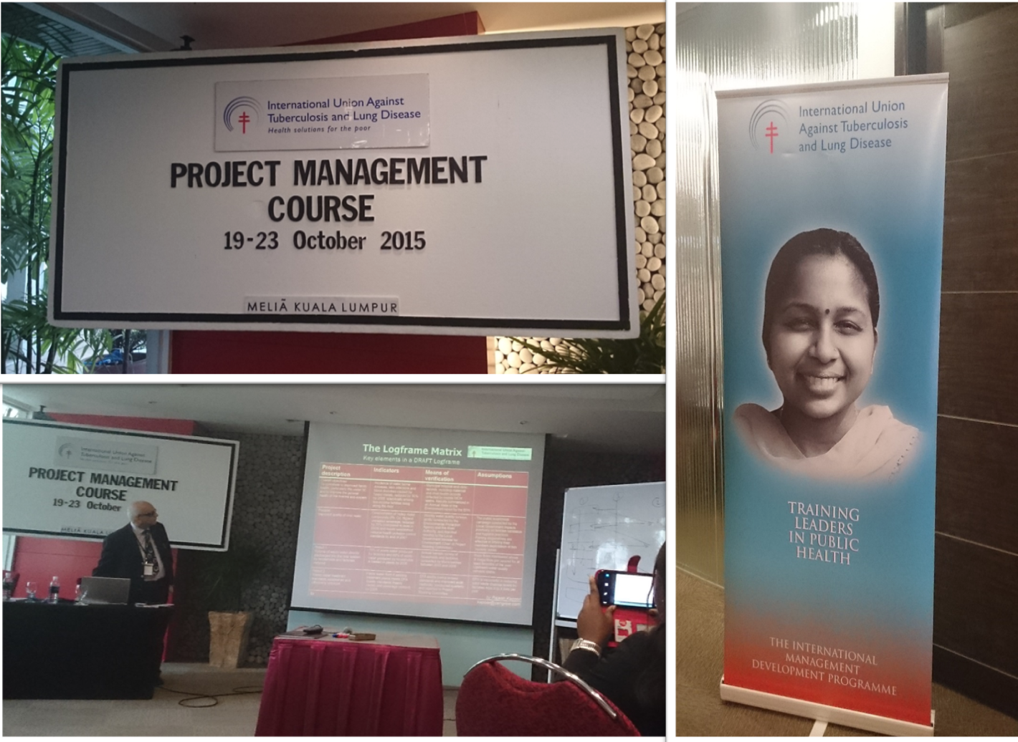
圖：研習課程現場

MONDAY, OCT 19, 2015
- Opening / Introductions
本次研習的第一項課程活動，從同學間自我介紹開始。同學們分別來自美國、納米比亞、肯亞、迦納、中國大陸、緬甸、孟加拉等地共計13人，專業領域不一定皆為結核病防治，有包括政府衛生部門、學術界及NGO組織的人。
Project Management的課程目標是幫助衛生政策制定者學習如何規劃可行且能成功執行的專案，以達成國家型健康計畫的目標，原本與Budget and Financial Risk Management兩者共同為一套完整的課程，但因為考量課程時間過長，IMDP現將此兩主題拆開成為各五天的研習課程。
課程正式開始前，講師請學員一一陳述自己業務範圍，以了解學員程度差異，以及學員來自中央健康政策制定層級、地方執行層級、學術單位或非政府組織。此過程講師即開始引導學員了解本次專案管理課程對於本身業務之重要性。
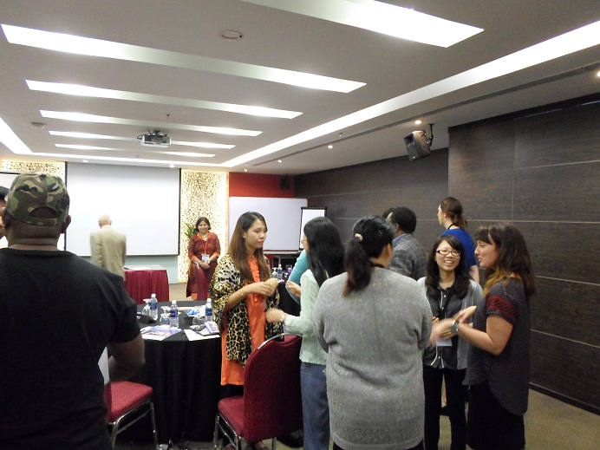
圖：學員自我介紹

- Definition of Project Management
- Project Cycle Management and LFA Approach
專案是在有限預算及時間下，為了實踐某個明確目標，所進行之一系列計畫、執行及控制的過程，每個國家型計畫下皆包含許多不同專案，如何確保專案能順利進行，是專案管理者所面臨的挑戰。
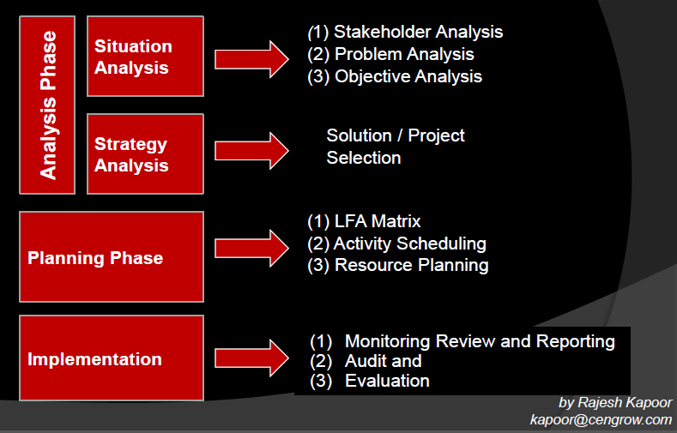
圖：專案管理的步驟
課程重點在於名詞定義及對於專案管理流程之瞭解。例如，學員是否對於專案（Project）、運作（Operation）或計畫（Program）等名詞間產生混淆。另如專案進入執行期，是否已完成Stakeholder Analysis、Problem Analysis及Objective Analysis，對於專案或計畫未來執行是否成功，亦有重要之影響。
專案的形成包含六個步驟，且為一個循環過程，稱為Project Cycle，而Project Cycle Management即是運用邏輯性的架構(Logical Framework)，針對每個步驟應用一系列工具進行管理的方法。透過Project Cycle Management，可以確保專案之執行是具有目標關聯性、可行性以及永續性。

圖：Project Cycle

- Stakeholder Analysis
第一項專案管理工具是利害關係人分析，每一項政策的施行都可能對不同對象族群產生不同影響，因此在專案規劃階段，即應盡可能的思考可能牽涉到的利害關係人有哪些，了解利害關係人的意見及需求，對於制定可行的方案而言是十分重要的。
上午的課程以理論概念之講述為主，下午在介紹完利害關係人以後便進入分組討論的部分。老師將全班分成3組，每組約4至5人，接著要求大家先自行設定一個特定的情境，例如：以某一非洲國家為背景，思考其可能存在之結核病流行相關議題，再利用課堂介紹的工具進行討論及深入分析。
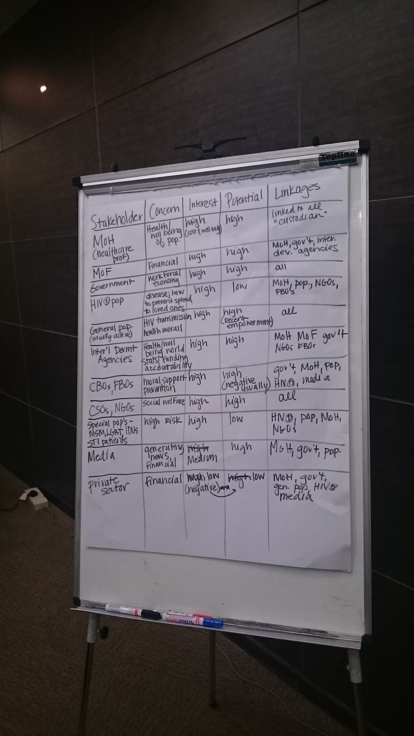
圖：研習現場演練之Stakeholder Analysis

TUESDAY, OCT 20, 2015
- Review and discussion on Why Project Fail
Why Project Fail是第一天的課後閱讀作業，此篇取自Harvard Business Review^{註}，文章旨在說明即使一個看似完美的專案，在執行時仍然可能遭遇失敗，原因在於專案執行過程中發生的許多風險並無法事先預知，且不同執行小組間各自負責的任務可能無法統合，致使無法達成專案的最終目標。因此一個長期的專案可以再細分成不同子專案，由各小組間分派人員負責參與執行，並且由其自行設立結果導向的短期目標，給予達成目標的獎勵與報酬，如此可使成員不僅只是執行的角色，而能更進一步激發其自我責任意識及成就感，同時藉由評價子專案的成果即時回饋專案進行調整，透過數個子專案的成功達成專案的最終目標。
註：Matta N.F., & Ashkenas R.N.(2003, Sepember). Why good projects fail anyway. Harvard business review.

- Problem Analysis
- Objective Tree Analysis
- Strategy Analysis
- Evening Reading
第二天課程主要教授內容為三項分析工具，分別是問題分析(problem analysis)、目標分析( objective analysis)和決策分析(strategy analysis)，應用於問題確認到形成決策的過程。
透過目標樹分析，可讓人藉由樹形架構，界定主要欲解決的問題，然後延伸思考此問題可能造成的後果與問題產生的原因，接著轉換思考方式即可產生相對應的目標樹，以及各種達成目標的方案，再透過設定衡量基準，選擇出最佳方案。在小組討論時間，我們延續昨天的案例進行討論，透過親自練習，讓我們更加體會這一系列工具的應用是一連續的過程，隨時需要回頭檢視過程中的每個環節是否合乎邏輯，是否需要修正。
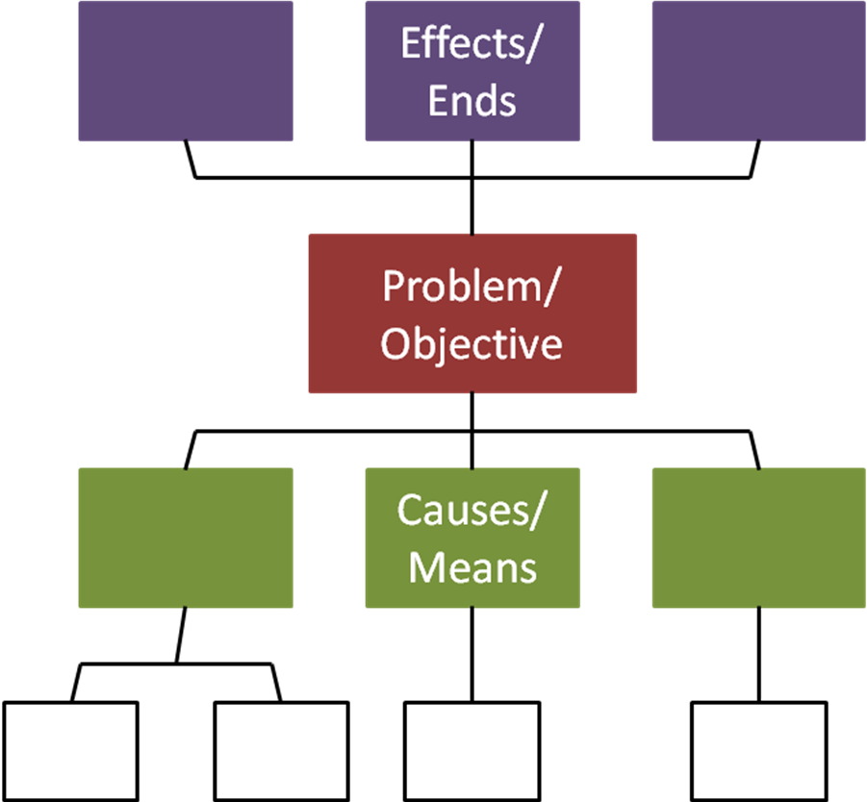
圖：問題樹/目標樹的架構

WEDNSDAY, OCT 21, 2015
- Review
- Feasibility Testing and Final Strategy Selection
延續前一天的討論，第三天的課程首先由各組發表策略分析的結果，藉由全班討論與老師講評的機會，大家重新釐清課堂上未能說明清楚的部分。當專案管理者在眾多替選方案間選擇可行策略時，定義清楚明確的指標是十分重要的，不僅作為衡量基準的指標在各方案間須具有可比較性，且應以可測量的量化指標為主，此外亦須注意相同指標在不同情境下可能須設定不同的衡量基準，如此才能幫助我們選擇出真正可執行的方案。

- Logframe Matrix
第三天課程的重點為Logframe Matrix的介紹，此矩陣可應用於一個專案執行之規劃、監測及評價等流程。矩陣可幫助管理者分層次釐清整個專案的架構，包括長期影響(Impact)、短期影響(Outcome)、直接成果(Results)、策略行動(Activities)及投入方法(Means)等，同時可藉由釐清假設前提之存在與否，判斷專案之可行性，並且透過各項過程與結果指標之設定監測專案的執行。
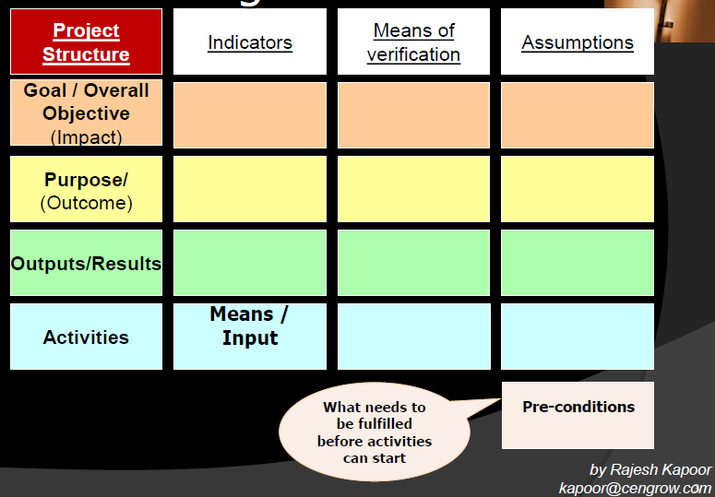
圖：Logframe Matrix

THURSDAY, OCT 22, 2015
- Review
- Logframe Matrix Presentation and Discussion
- Reporting
- Activity Scheduling – Gantt Chart
- Resource Scheduling
第四天的課前導讀文獻與風險管理有關，說明風險分為可預見與不可預見的兩種，執行專案時除了運用風險管理技巧針對可預見的風險進行預防措施以外，同時必須加強危機處理能力以面對不可預期的風險。
接下來由各組分別發表Logframe Matrix的討論結果，透過完成此Matrix可以幫助我們以邏輯思考檢視計畫或專案是否可行，以及應如何運用合適的指標進行監測與評價。此外，國家型計畫與某特定專案的執行層次不同，在進行邏輯矩陣分析前，應先釐清問題的定位才使決策方案不會失焦。
Activity Plan的部分，我們練習運用甘特圖將不同activities所列出的tasks和sub-tasks訂出進度規劃，並且設定過程指標，以協助確認專案是否順利進行，並且隨時將評價結果做成報告，適時回饋進行修正，使專案可以照預期的方式順利進行。

圖：策略行動之概念架構

今日課程大部分的時間由小組討論佔據，透過操作練習才發現許多課堂中未釐清的觀念，以及實際上執行專案管理時可能遭遇的問題。當討論方向偏離或操作錯誤時，老師總是選擇先沉默旁觀，不願意當場直接提示我們，待發表講評時才一併給予解答，雖然讓我們額外花費許多時間重新修正，卻也在不斷嘗試錯誤中加深課程印象，使抽象的理論變得容易想像而且可以運用與實踐。
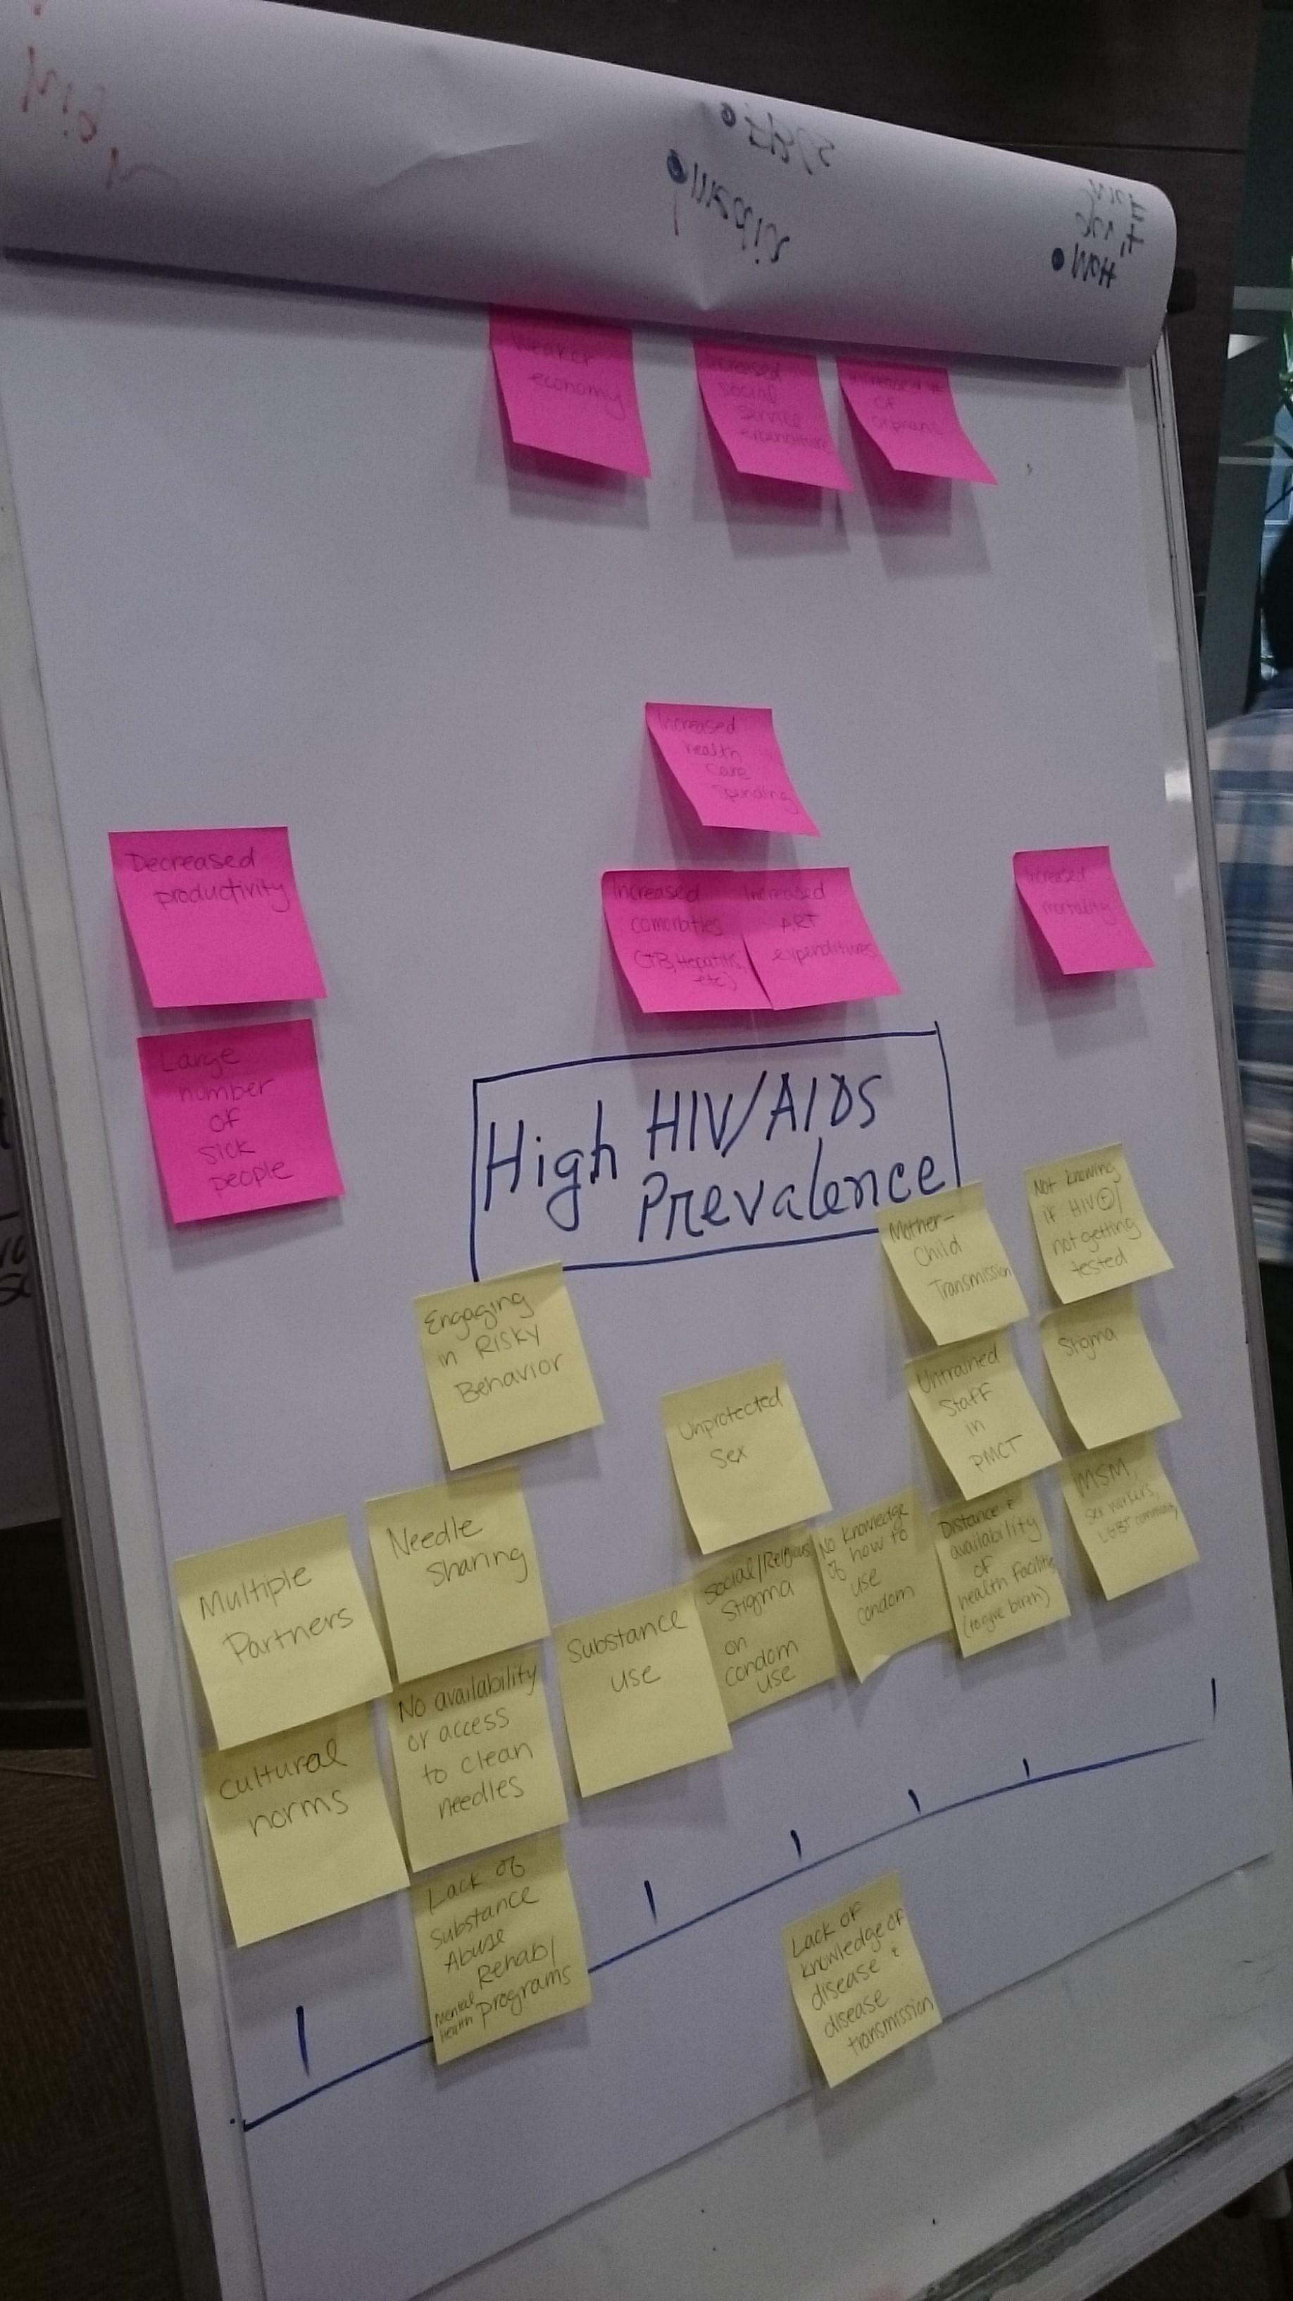 | 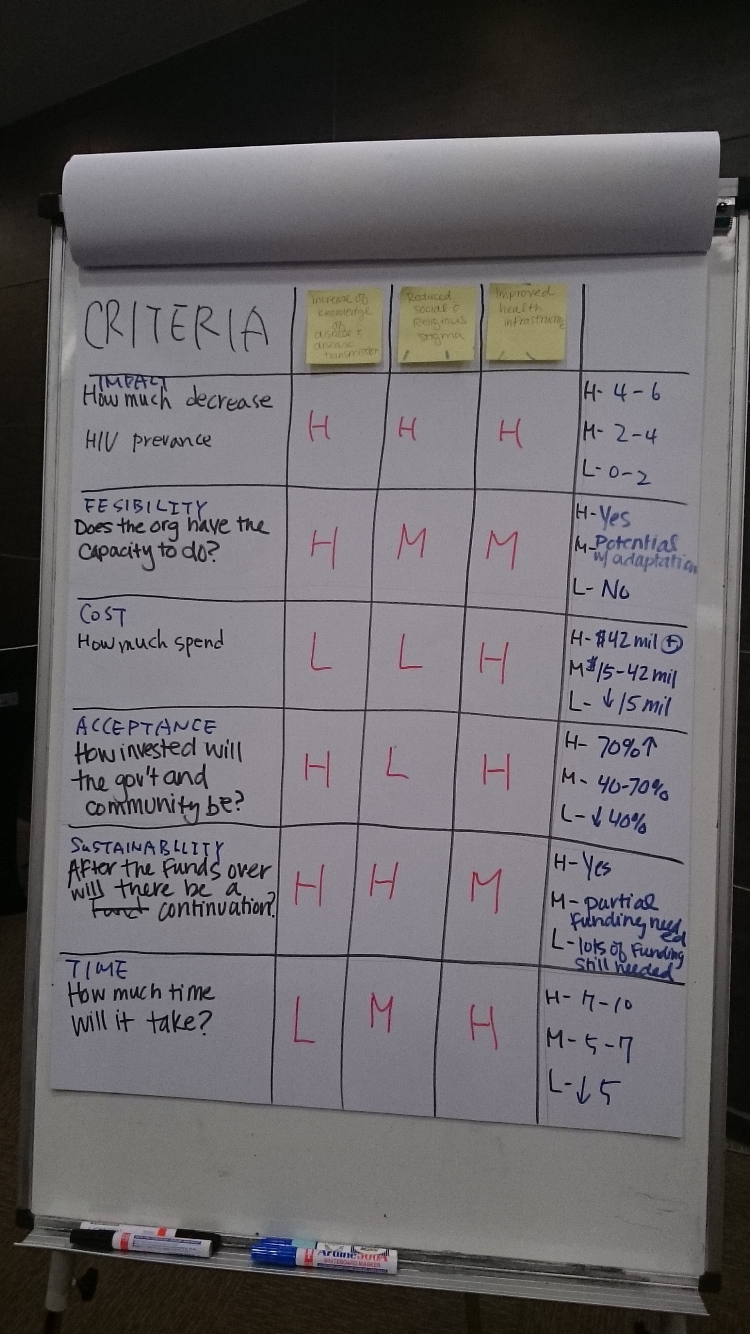
圖：分析工具運用演練情形

FRIDAY, OCT 23, 2015
- Review
- Monitoring and Evaluation Plan
- Concluding, Course Evaluation
最後一天的課程主要在介紹如何設定指標來對專案進行監測與評價，因為此部分另有一完整的研習課程深入探究，所以在此次研習中，老師僅就基本概念簡單說明。針對過程指標進行監測，結果指標進行評價，如此一系列監測、回饋及評價的過程，使專案管理者可以在遭遇風險或出現偏差時，及時做出因應措施，幫助專案順利推行。
而在結束本次研習前，我們必須完成最後一項課堂作業─Action Plan，每個學員自行訂定為期三個月的行動計畫，思考監測指標、可能遭遇的風險及解決方法，並設定一個短期的目標期程，由班上同學彼此扮演同儕監督之角色。除了讓大家思考如何將這五天課程學習到的專案管理工具應用於自身的工作領域，也同時令人感受到老師希望所教授的課堂知識能對大家發揮實質效益的用心。
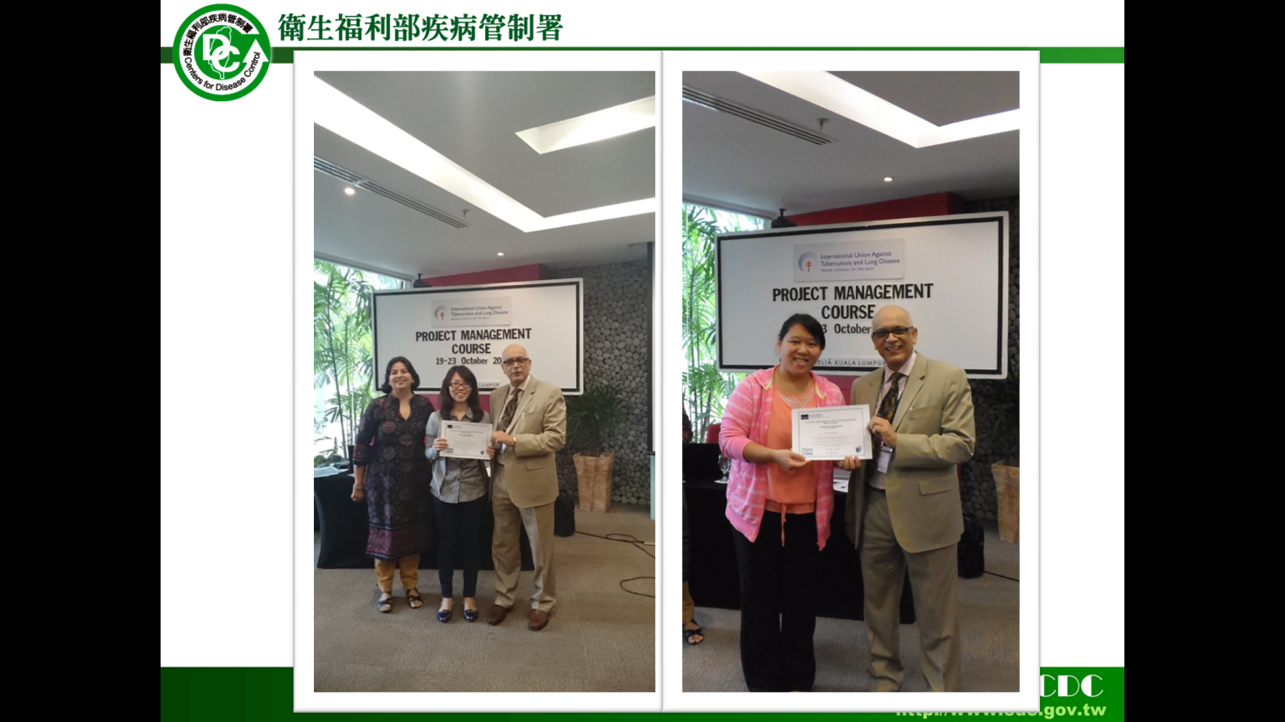
圖：頒發結業證書

- 心得與建議
本次研習課程極重視實務操作，且學員幾乎皆為結核病或愛滋病防治具經驗之專業人員，能熟練的掌握各項防治策略，WHO等重要國際組織口號及指標幾乎成為共同語言，學員們需快速將WHO各項指標於演練中融入專案，此亦顯示出我國加入WHO各項防治策略，與世界接軌之重要性。
此外，藉著這次的機會，能和來自不同國家的同學一起交流互動，也是十分難得的經驗，因為彼此的生活背景不同，思考問題的切入方式也有所差異，在討論過程中相互激盪產生新的想法，共同在短短5天內學習成長，是課程以外的重要收穫。
本次研習為期5天的課程十分充實，除了每天朝九晚五照表操課，不間段的討論與交流時間，還有課後複習及課前預習的回家作業，讓人充分沉浸在「專案管理」的世界中。然而儘管如此，要在5天之內將project management的箇中奧妙確實掌握，仍是一件極不容易實現的目標。透過這次機會能對於專案管理的輪廓有基本的了解，明白從政策制訂至推行整個過程中需要注意的地方，相信隨著日後工作經驗累積，必定能產生更多體會。
過去的經驗告訴我們，一個優秀的專案計畫或是防治策略，並不能完全套用到另一個完全不同文化的地區。本次的研習內容並沒有任何有關結核病或其他傳染病防治內容的教授，而是教學員如何回到自己國家，運用研習的專案管理工具，並依據各地不同情況及資源，因地制宜研擬屬於自己的專案計畫。
經過本次研習經驗，以下列出幾點作為臺灣結核病防治工作之建議：
  - 計畫之規劃者與執行者，常為不同一群人，以致計畫執行時常出現計畫內容與現實出現落差，此為計畫執行的常見障礙。故建議計畫於規劃階段，應盡量納入利益團體、協力單位及專家(Stakeholders)等共同會商。
  - 思考問題之解決方案時，需注意隨時檢視策略與目標間是否具關聯性、可行性及永續性。
  - 透過設定有意義的過程與結果指標，能幫助計畫制訂者適時監測與評量專案執行成果，因此建議加強各項計畫指標(indicators)之運用。

